### 后端版本管理文档

###### 一、版本管理工具

SVN

###### 二、从STS导入SVN项目

File->import选SVN，从SVN检出项目，创建新的资源库位置(若已建立过SVN工程，可选从已有工程导入)，输入地址即可导入。

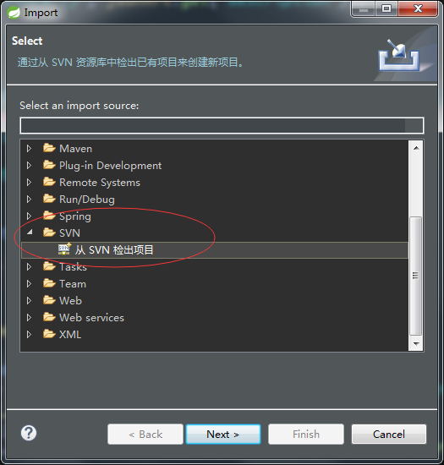 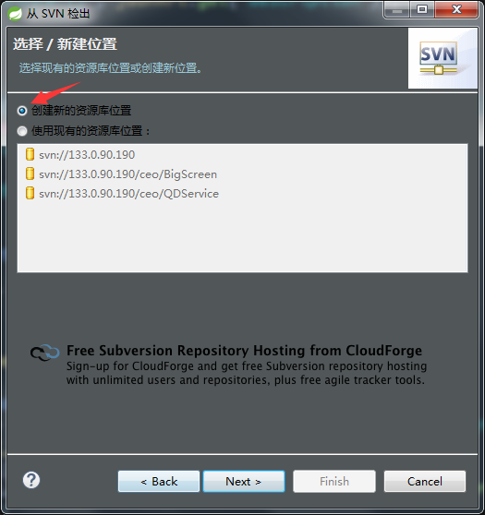

拉取代码/提交工程右键，team，更新/提交即可。

###### 三、工程提交规则

1. 不要提交本地配置文件，一般只提交代码和素材即可。
2. 每次对工程进行任何改动前必须先与SVN仓库进行同步，保证在最新版本上进行修改。
3. 素材(如引入的jar包)比代码先提交，在进行新版本功能开发前，在开始编写相关代码前，素材管理者先把所需要的素材确认好，并把将用到的素材全部提交，所有新功能提交时务必确认是否有在开发过程中对素材的添加或改动，如果有，需及时提交，必须保证远程仓库的工程不存在素材问题。
4. 提交前必须确保工程无任何语法错误，且不允许提交有冲突的或连续且重复的代码。
5. 每次提交代码前应注意检查程序有无可能存在bug，避免后续因修改bug造成代码冲突。
6. 禁止提交未完成代码块，除bug修改，在进行功能修改或新增时，必须在代码已经实现至少一小块成型的功能或类再提交，以减少后续对已提交代码的修改，减少冲突。
7. 非紧急情况下，未经他人许可，不可以修改不是自己编写的代码，即使存在问题。
8. 保持更新工程频率，当工程还在开发过程中时，即使在自己没有任务，不操作工程，也应当1-2天更新一次版本，与远程同步。
9. 注意每完成一部分功能就应当提交，两次提交之间不应该存在过大的差异，避免冲突也避免他人同步所花时间过长或出错。
10. 提交时应当适当填写对此次提交的描述。

###### 四、版本管理规则

细微功能改动或修改轻量级bug不改版，较为明显的功能改动或明显的bug修改加一小版，前端界面发生移动并导致用户使用习惯发生变化或新增界面及功能加一大版。